Міністерство освіти і науки України
НТУУ „КПІ”
ТЕФ
Кафедра АПЕПС

Звіт
з циклу лабораторних робіт
з дисципліни
„Основи програмування 1”

Варіант 1

Виконав: Артамонов О.Ю.
Студентка групи: ТВ-61
Перевірив викладач: Васильєва О.Б.

Київ – 2016
Лабораторна робота №4
Тема: Програмування циклічного процесу. Складання алгоритмів з використанням вкладених повторень.
Завдання: обчислити значення функції y=f(x), та видати результат у вигляді таблиці, вважаючи, що аргумент х змінюється на довільно заданому інтервалі з довільно заданим кроком:

Програма:
#include "stdafx.h"
#include <stdio.h>
#include <math.h>
int main(){
float a,c,xn,xk,b,y,i,ax;
do{
printf("Enter a: ");
scanf_s("%f",&a);
printf("Enter b: ");
scanf_s("%f",&b);
printf("Enter c: ");
scanf_s("%f",&c);
printf("Enter x nachalo: ");
scanf_s("%f",&xn);
printf("Enter x konec: ");
scanf_s("%f",&xk);
printf("Enter shag: ");
scanf_s("%f",&i);
if(xn>xk||i<=0)
printf("EROR\n");
}
while(xn>xk||i<=0);
printf("| X Y | \n");
printf("___________________\n");
while(xn<=xk)
{
ax=a*xn+b;
if(ax<=0)
printf("|%-7.4f | neverno|\n",xn);
else
{
y=(b*c+sin(xn))/(ax+log(xn))-exp(ax);
printf("|%-8.4f|%-8.4f|\n",xn,y);
}
xn=xn+i;}
printf("___________________\n");
getchar();
getchar();
return 0;
}

Приклад 1: 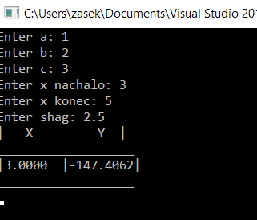

Приклад 2:

